**Calcul de coefficient de réduction et détermination de la courbe de flambement.**

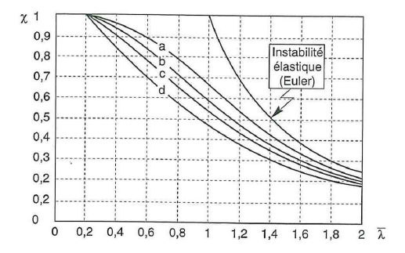

**Figure 1** : coefficient de réduction ᵪ en fonction de l’élancement réduit.

Tableau : Choix de la courbe de flambement d’ une section.

